工作交接文档

**项目名称：** 全球统一码（Universal-Key）

**项目持续时间：** 2016年8月-2016年12月

**项目总体描述：** 这个工作从技术上来讲没有太大的难度，最关键的是对公司UK方案的理解。实验室项目后期搭建的交易平台会用到UK的数据，用户在我们的平台上是用UK来进行各种证券产品的交易活动。因此，负责UK项目的同学最重要的就是熟练理解UK方案，多和算法组的同学沟通，对相关UK码进行及时更新。与此同时注意整理好自己的批处理脚本，不断完善它们 。

**技术细节描述：**

**1、**主要是用python写批处理程序，对Excel数据进行操作。（在涉及到股票的计算的时候，需要把股票数据和innercode数据读到数据库中，进行匹配处理）。

**2、**有关顺序码的问题现在已经有了解决方案。股票的顺序码不用考虑，就按照公司给出的innercode来排序。而其他产品可以和公司那边商量着来进行决定。

**需要注意的问题：**

1. 目前我们的UK还是按照交易所来编的（见下图），这样没问题，而且公司的wiki上面也是这样来分类的。但是实际交易的时候（包括我对算法组处理数据的了解），我们是以产业类型如石油化工、畜牧业等为基准来分类数据的，因此股票数据是不是要像期货一样按照产业类型进行分类。

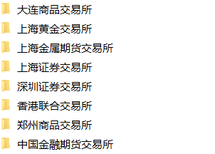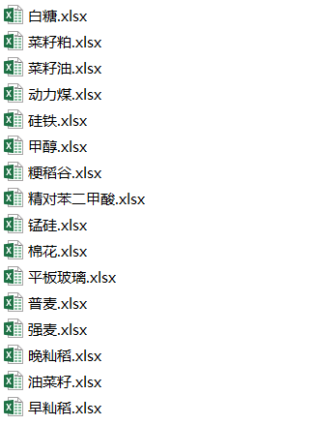

1. 目前方案里面最不确定的一点就是期权的编码，而这个问题经过上次和廖总的沟通明确；了我们这边的理解方式是没有问题的。具体的可以看我的实习报告里面的描述。

杨林彬

2014220402030